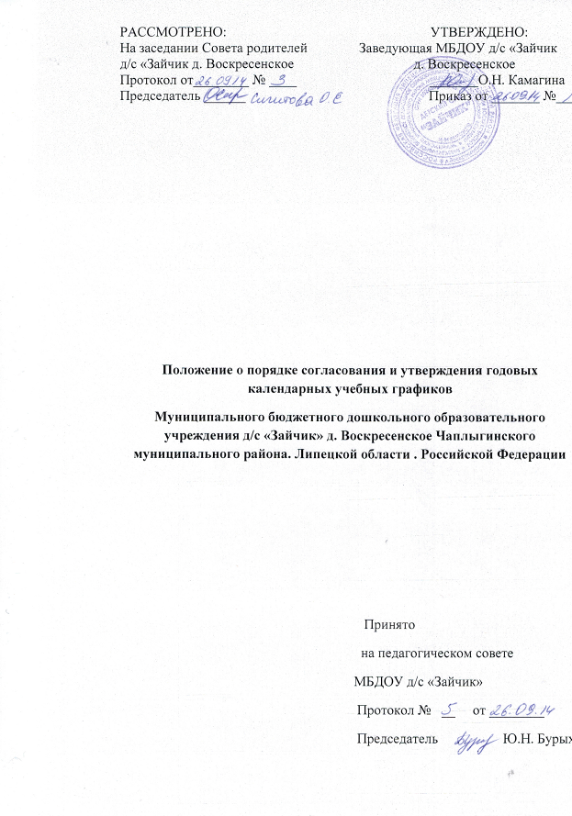

- Общие положения
  - Положение о порядке согласования и утверждения календарных учебных графиков ДОУ определяет порядок разработки и утверждения годовых календарных учебных графиков ДОУ и принципы взаимодействия отдела департамента образования администрации города Липецка в вопросах согласования годовых календарных учебных графиков.
- Порядок разработки, согласования и утверждения годовых
календарных учебных графиков
  - Муниципальное бюджетного дошкольного образовательного учреждения д/с «Зайчик»д. Воскресенское самостоятельно разрабатывает годовой календарный учебный график в соответствии с утвержденной формой на основе действующего законодательства РФ в сфере образования, нормативных правовых актов Министерства образования и науки РФ, Устава ДОУ.
  - При разработке годовых календарных учебных графиков учитывается:
- соответствие сроков начала и окончания учебного года;
- продолжительность каникул;
- начала и окончания занятий;
- продолжительности занятий в соответствии с возрастом обучающихся и на основании СанПиН, действующего законодательства в сфере образования. Нормативными правовыми актами министерства образования и науки РФ, Устава ДОУ.
2.3. Годовой календарный учебный график принимается на педагогическом совете ДОУ.
2.4. Годовой календарный учебный график утверждается приказом заведующей ДОУ не позднее 31 августа текущего года.
2.5. Утверждённый годовой календарный учебный график доводится до сведения всех участников образовательного процесса.
2.6. Органы государственной власти и органы местного самоуправления не вправе изменять годовые календарные учебные графики ДОУ после утверждения, за исключением случаев, предусмотренных законодательством Российской Федерации.
3. Внесение изменений и дополнений в годовой календарный
учебный график
3.1. Все изменения, вносимые образовательным учреждением в годовой календарный учебный график, должны быть рассмотрены на заседаниях педагогических советов, утверждены приказом по учреждению и доведены до всех участников образовательного процесса. При этом продолжительность учебного года, каникул не может быть уменьшена.

